Domov seniorů Nové Strašecí a POSEZ – pomoc seniorům a zdravotně postiženým lidem
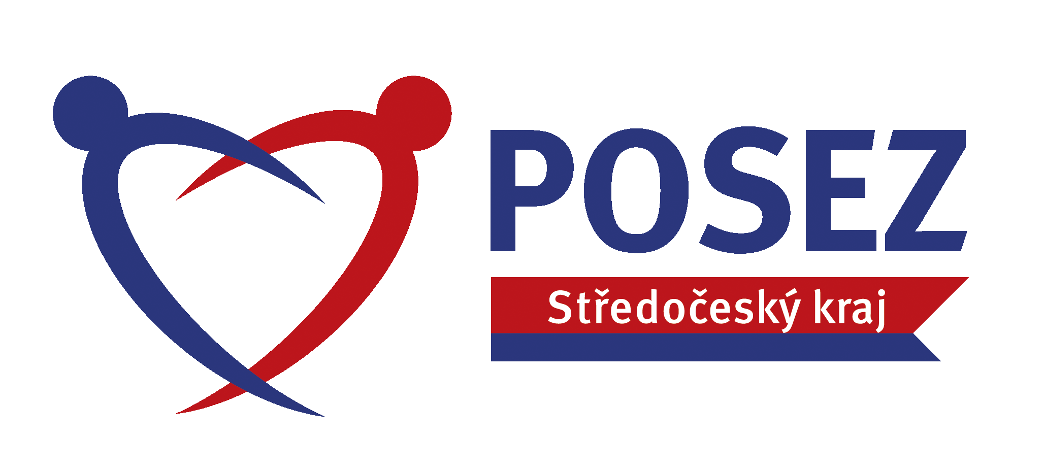
Středočeský kraj (zřizovatel našeho Domova) připravil projekt na vznik kontaktních míst pro seniory a osoby se zdravotním postižením s názvem „POSEZ – pomoc seniorům a zdravotně postiženým“. Název je utvořen zkratkou ze slov „Pomoc“, “Seniorům a „Zdravotně postiženým“.
Cílem projektu je provozování bezbariérového kontaktního místa právě pro seniory a zdravotně postižené, včetně lidí s chronickým zdravotním onemocněním např. roztroušenou sklerózou, poruchami autistického spektra, smyslová postižení aj.)
Posláním kontaktního místa je poskytnout těmto lidem pomoc a podporu v různých nepříznivých událostech, účast na aktivitách, rehabilitačních činnostech, možnost odpočinku pečující rodiny, zamezení společenskému vyloučení, poradenství v sociální i zdravotní oblasti, prevence v oblasti ohrožení sociálně patologickými jevy.
Obce mají zákonnou povinnost tento typ služeb a související aktivity poskytovat občanům.
Projekt je financován vícezdrojově – 1. Krajský úřad Středočeského kraje
2. Obce
Na našem projektu se podílí Krajský úřad Středočeského kraje ze 60% a město Nové Strašecí ze 40 %. Protože je podíl Středočeského kraje vysoký, nárok na využívání Kontaktního místa v Domově seniorů mají i občané všech obcí v přilehlém okolí (Stochov, Rynholec, Kačice, Tuchlovice, Lužná, Čelechovice a další….).
Co POSEZ nabízí?
K dispozici jsou 2 příjemné společenské místnosti pro možnosti společného i samostatného:
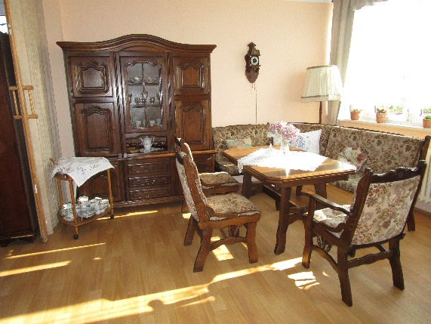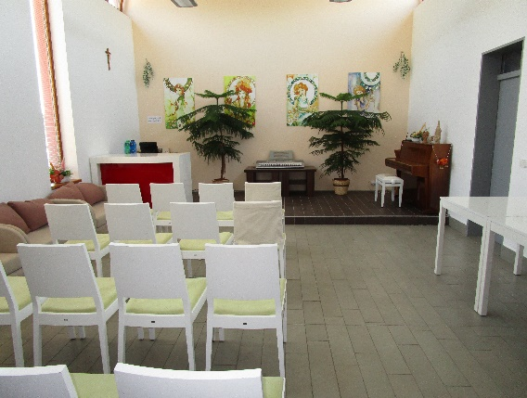
- prožití volného času
- zajištění specifických potřeb člověka (každý člověk má jiné potřeby, zájmy, stýskání, osamění…)
- přátelského setkání
- kondičního cvičení
- kulturního vyžití (zpívání, hře na hudební nástroje – kytara, piano, klávesy, malování i jiného lidového tvoření)
- besedám, koncertům, vzdělávání
- K dispozici jsou 2 internetová posezení , kde je možnost využívat počíteč s Internetem v případě, že ho nevlastníte).
- Kafeterie - možnost kávy, čaje, jiného nápoje nebo sušenek či upečených moučníků .
- Bezbariérové WC

- Pro oblast poradenství je k dispozici ve stanovené době vždy:
- kvalifikovaný sociální pracovník
- všeobecná sestra
- kondiční rehabilitační pracovnice a masérka
- V určitých dnech je možnost návštěvy:
- pedikérky
- kadeřnice a holičky

K dispozici máme osobní automobil k dopravě do Domova, případně na aktivizační činnosti, masáže, cvičení. Ten, kdo nemá možnost se sám dopravit, zdarma ho z domova přivezeme i odvezeme.

Nabídka další pomoci a podpory
- Poradenství v oblasti:
- sociálních služeb
- sociální péče
- sociálního zabezpečení
- péče o nemocného v domácím prostředí
- péče o nemocného s různými formami a stupni demence
- ošetřovatelské péče
- dostupném právním poradenství
- Aktivizace a atraktivní aktivizační činnosti podporující životní pohodu
- účast na velkých společenských akcích v Domově (ples, otevírání a zavírání řeky Berounky, kempování u řeky Berounky, posvícenské grilování, Superstar aj.)
- účast na společenských posezeních při kávě
- účast při pravidelných hrách – Bingo, stolní hry, paměťové hry aj.
- účast při tvoření keramických výrobků, které si můžete odnést s sebou domů
- účast na zajímavých besedách
- Činnost dobrovolníků
- Doprovodné činnosti
- Setkávání vrstevníků
- Besedy se zaměřením na pomoc v obtížných životních situacích
A jak je možno se do Domova na Kontaktní místo dostat?
Kontaktní osoby jsou: Miluše Jůnová tel. 607562197
Hana Brožová tel. 724236057, Adéla Belušová tel.724236057

Miluše Jůnová
ředitelka Domova seniorů Nové Strašecí

